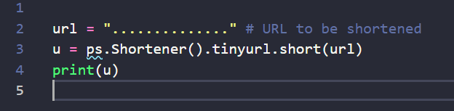

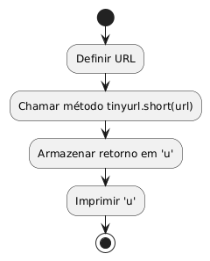

### **Objetivo do Código**

O script tem como objetivo **encurtar uma URL** usando o serviço **TinyURL** através da biblioteca pyshorteners.